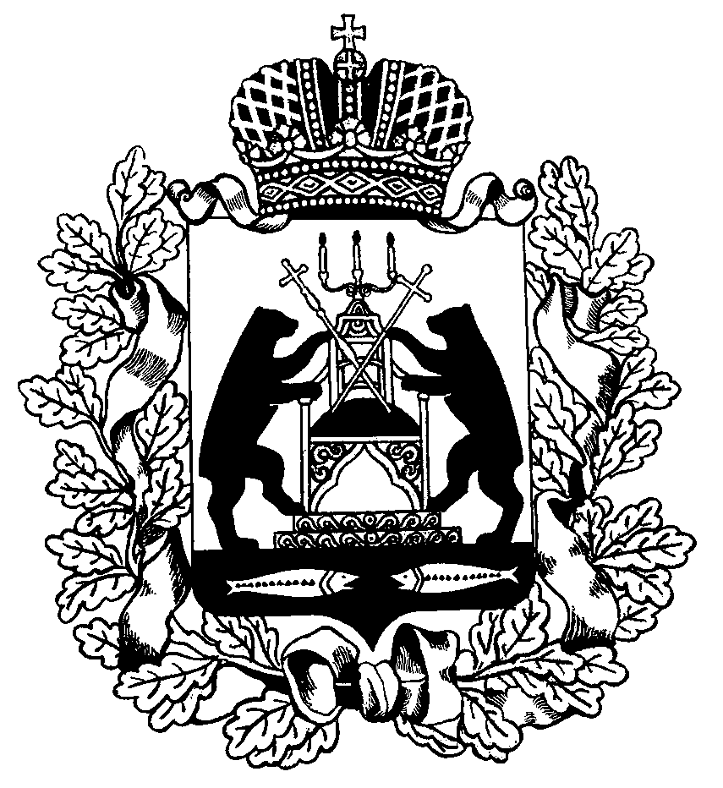

Российская Федерация
Новгородская область Чудовский район
Администрация Трегубовского сельского поселения

ПОСТАНОВЛЕНИЕ

от 16.10.2017 № 124
д.Трегубово

Об утверждении состава комиссии
по противодействию коррупции
в Трегубовском сельском поселении

ПОСТАНОВЛЯЮ:

1. Утвердить следующий состав комиссии по противодействию коррупции в Трегубовском сельском поселении:
Алексеев С.Б. –Глава Трегубовского сельского поселения, председатель
комиссии;
Андреева Т.Г. – заместитель Главы администрации Трегубовского сельского поселения, заместитель председателя комиссии, секретарь комиссии;
Члены комиссии:

Швед Н.А. – депутат Совета депутатов Трегубовского сельского посе-
ления (по согласованию);
Селиванов С.А. – депутат Совета депутатов Трегубовского сельского поселения (по согласованию);
Данилов В.А. -начальник ОМВД России по Чудовскому району
в Новгородской области (по согласованию);
Щеголева С.С.- главный редактор Чудовского филиала ОГУ «Агентство
информационных коммуникаций» (по согласованию);
Кузьмичева И.А. – главный специалист администрации сельского поселения.
2.Признать утратившим силу постановление Администрации Трегубовского сельского поселения от 11.11.2015 № 179 «О внесении изменений в состав Комиссии по противодействию коррупции.
3. Разместить постановление на официальном сайте Администрации Трегубовского сельского поселения в сети «Интернет».

Зам.Главы администрации Т.Г.Андреева

